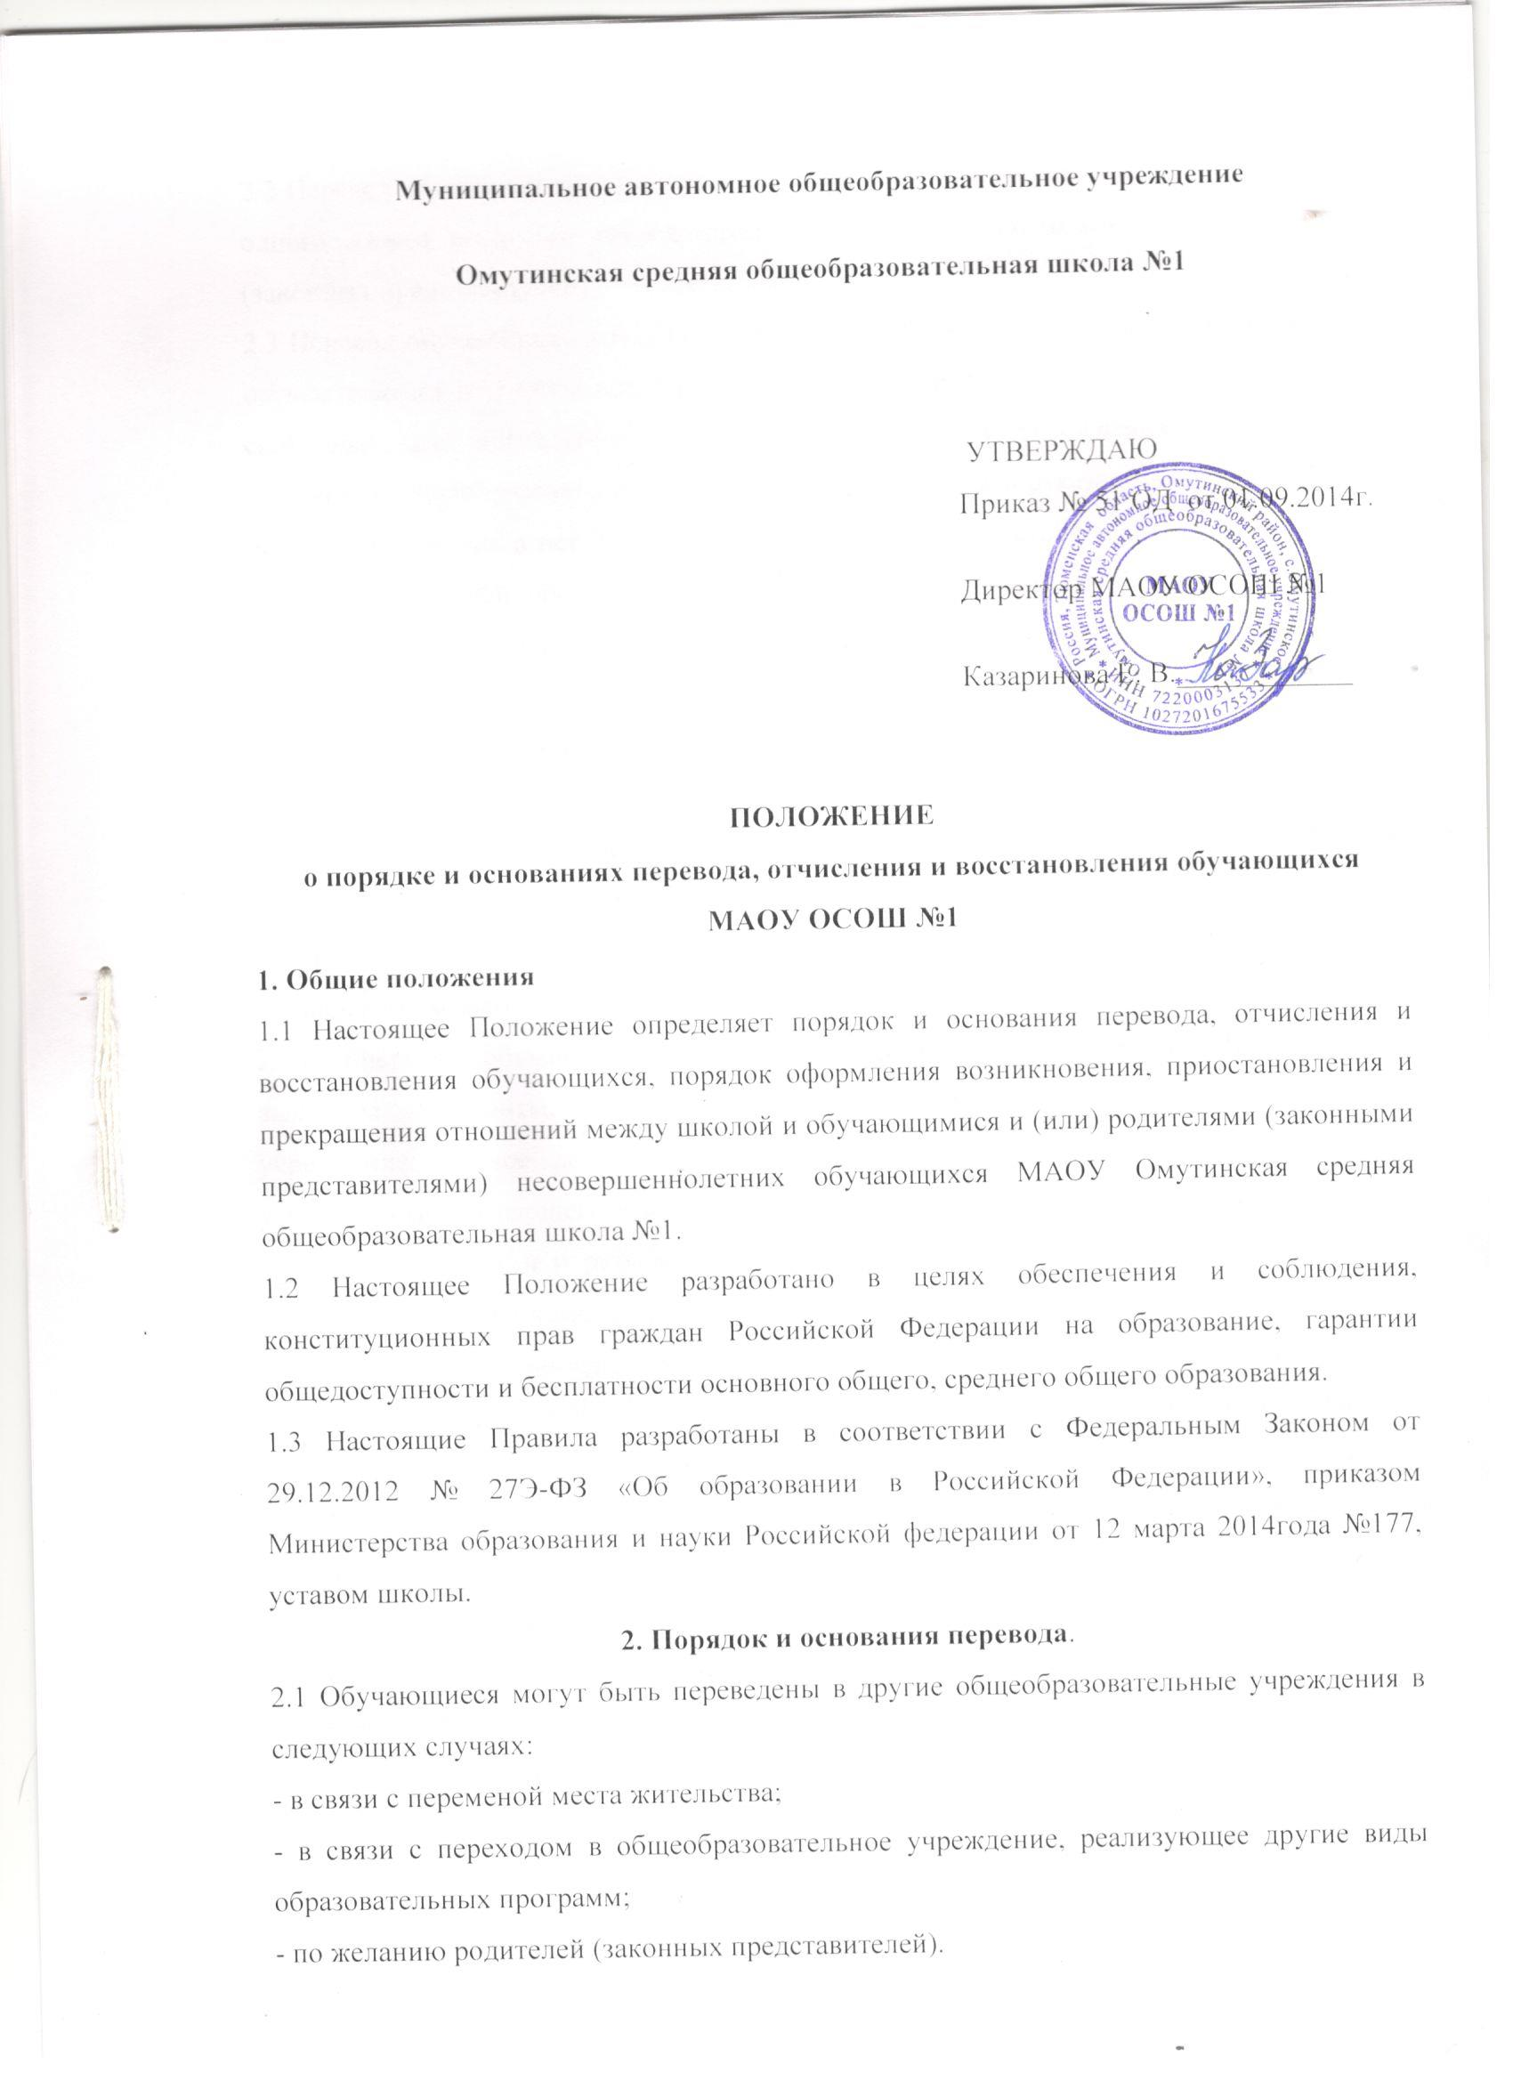

2.2 Перевод обучающегося из одного общеобразовательного учреждения в другое или из одного класса в другой осуществляется только с письменного согласия родителей (законных представителей) обучающегося.
2.3 Перевод обучающегося из одного общеобразовательного учреждения в другое может осуществляться в течение всего учебного года при наличии в соответствующем классе свободных мест согласно установленному для данного учреждения норматива. При переходе в общеобразовательную организацию может быть отказано в приеме только по причине отсутствия в ней свободных мест. В случае отсутствия мест в государственной или муниципальной образовательной организации родители (законные представители) ребенка для решения вопроса о его устройстве в другую общеобразовательную организацию обращаются непосредственно в орган исполнительной власти субъекта Российской Федерации, осуществляющий государственное управление в сфере образования, или орган местного самоуправления, осуществляющий управление в сфере образования в соответствии с частью 7 ст.67 п.4 Федерального закона № 273-ФЭ «Об образовании в Российской Федерации».
2.4 Перевод обучающегося на основании решения суда производится в порядке, установленном законодательством.
2.5 При переводе обучающегося из учреждения его родителям (законным представителям) выдаются документы, которые они обязаны представить в общеобразовательное учреждение: личное дело обучающегося; документы, содержащие информацию об успеваемости обучающегося в текущем учебном году (выписка из классного журнала с текущими отметками и результатами промежуточной аттестации), заверенные печатью организации и подписью ее руководителя (уполномоченного им лица). Школа выдает документы по личному заявлению родителей (законных представителей) и с предоставлением справки о зачислении ребенка в другое общеобразовательное учреждение.
2.6 При переводе обучающегося в учреждение прием обучающегося осуществляется с предоставлением документов: заявления от родителей (законных представителей), личного дела ученика, документа, подтверждающего образование за предыдущий период обучения; ведомости текущих отметок и при предъявлении паспорта одного из родителей (законных представителей).
2.7 Перевод обучающихся оформляется приказом директора.

3. Порядок и основания отчисления и восстановления обучающихся
3.1 Образовательные отношения прекращаются в связи с отчислением обучающегося из школы:
1) в связи с получением образования (завершением обучения);
2) досрочно по основаниям, установленным п.3.2 настоящего Положения.
3.2. Образовательные отношения могут быть прекращены досрочно в следующих случаях:
1) по инициативе обучающегося или родителей (законных представителей) несовершеннолетнего обучающегося, в том числе в случае перевода обучающегося для продолжения освоения образовательной программы в другую организацию, осуществляющую образовательную деятельность;
2) по инициативе школы в случае применения к обучающемуся, достигшему возраста пятнадцати лет, отчисления как меры дисциплинарного взыскания, а также в случае установления нарушения порядка приема в школу, повлекшего по вине обучающегося его незаконное зачисление в школу;
3) по обстоятельствам, не зависящим от воли обучающегося или родителей (законных представителей) несовершеннолетнего обучающегося и школы, в том числе в случае ликвидации школы.
3.3. Досрочное прекращение образовательных отношений по инициативе обучающегося или родителей (законных представителей) несовершеннолетнего обучающегося не влечет за собой возникновение каких-либо дополнительных, в том числе материальных, обязательств указанного обучающегося перед школой.
3.4. Основанием для прекращения образовательных отношений является приказ директора школы об отчислении обучающегося из школы. Если с обучающимся или родителями (законными представителями) несовершеннолетнего обучающегося заключен договор об оказании платных образовательных услуг, при досрочном прекращении образовательных отношений такой договор расторгается на основании приказа директора, об отчислении обучающегося из этой организации. Права и обязанности обучающегося, предусмотренные законодательством об образовании и локальными нормативными актами школы прекращаются с даты его отчисления из школы.
3.5. При досрочном прекращении образовательных отношений школа в трехдневный срок после издания приказа директора об отчислении обучающегося выдает лицу, отчисленному из школы, справку об обучении в соответствии с частью 12 ст.60 Федерального закона № 273-ФЭ «Об образовании в Российской Федерации».

4. Восстановление в школе.
4.1. Восстановление обучающегося в школе, если он досрочно прекратил образовательные отношения по своей инициативе или инициативе родителей (законных представителей), проводится в соответствии с Правилами приема обучающихся в школу.
4.2. Порядок и условия восстановления в школе обучающегося, отчисленного по инициативе школы, определяются локальным нормативным актом школы.

